JBB – Gimp – Les sélections

Introduisons des extra-terrestres à notre chère ville Montréal :

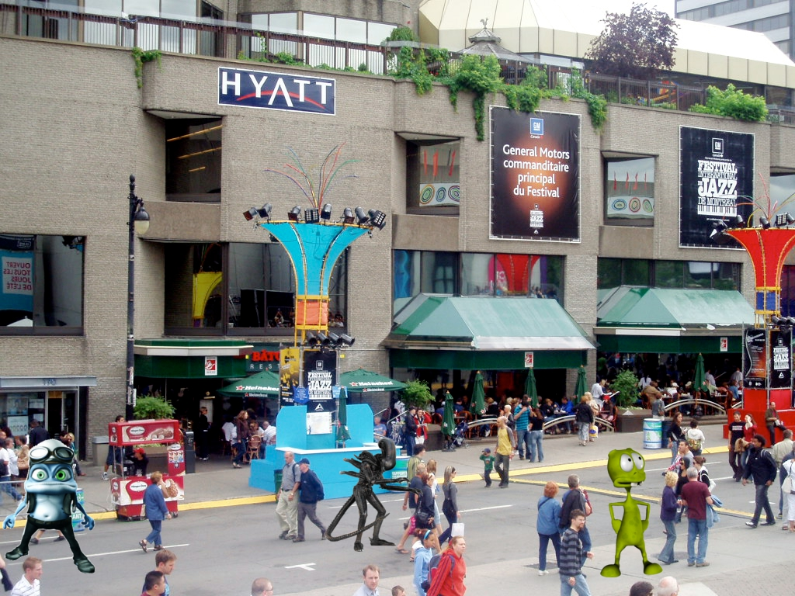

La sélection par couleur

Commencez par ouvrir une image ayant un fond uni, comme celle-ci :

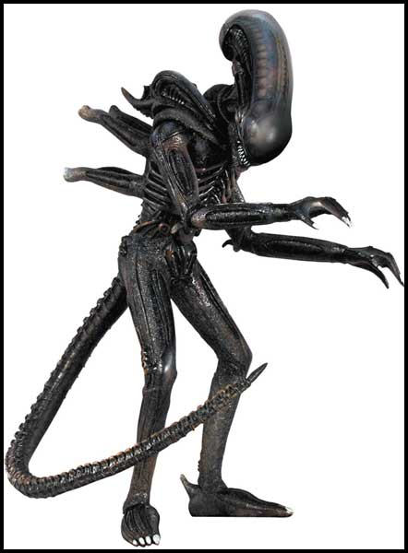

Allez dans SélectionPar couleur et choisissez la couleur de fond. À ce point-ci, vous avez sélectionnez le fond d’écran, mais comme nous sommes intéressés par l’extra-terrestre, allez dans SélectionInverser. Voilà !

La sélection par région contiguë

Ce type de sélection ressemble beaucoup la région par couleur. Elle permet également de sélectionner une région en fonction de la couleur. Cependant, les régions de même couleur qui ne sont pas contiguë ne seront pas sélectionnées.

Exemple : l’image suivante a un fond gris, semblable au gris de ces yeux. Heureusement, en utilisant ce type de sélection, il est possible de sélectionner le fond seulement et non les yeux.

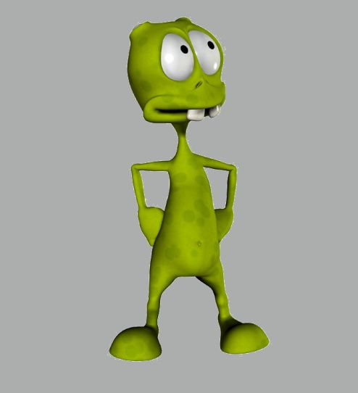

Sélection en utilisant les ciseaux intelligents

Ce mode permet de faire une sélection en essayant de comprendre la forme que vous voulez tracer. Il compare les différentes variations des couleurs entre les points pour tracer la sélection.

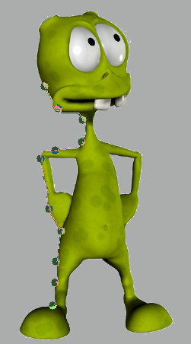

Sélection à la main levée

Il peut arriver des situations où une sélection doit être faite à la main. Le mode de sélection à la main levée peut s’avérer bien utile pour faire des sélections de régions bien spécifiques. Par exemple :

